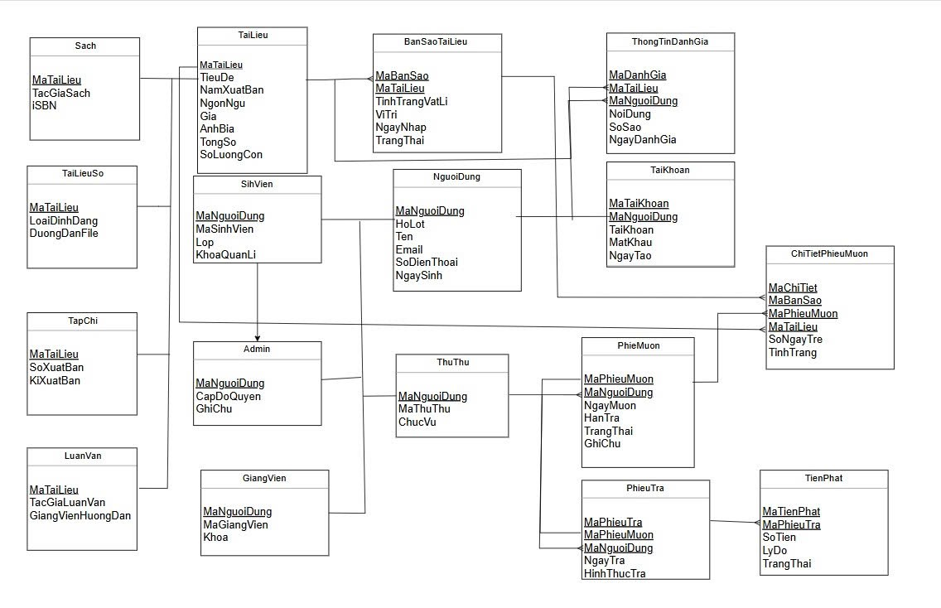
1) Bảng TaiLieu
Columns | Data Type and Size | Constraints | Description
MaTaiLieu | INT IDENTITY(1,1) | PK | Mã tài liệu
TieuDe | NVARCHAR(100) | NOT NULL | Tiêu đề
NamXuatBan | INT | NULL | Năm xuất bản
NgonNgu | NVARCHAR(50) | NOT NULL | Ngôn ngữ
Gia | Decimal | NOTNULL | Giá tài liệu
AnhBia | VARCHAR(255) | NULL | Hiện ảnh bìa
TongSo | INT | NOT NULL | Tổng số lượng
SoLuongCon | INT | NOT NULL | Số lượng còn lại

- Bảng BanSaoTaiLieu
Columns | Data Type and Size | Constraints | Description
MaBanSao | INT IDENTITY(1,1) | PK | Mã bản sao
MaTaiLieu | INT | FK | Mã tài liệu
TinhTrangVatLi | NVARCHAR(100) | NOT NULL | Tình trạng vật lí
ViTri | NVARCHAR(100) | NOT NULL | Vị trí
NgayNhap | DATETIME | NOT NULL | Ngày nhập
TrangThai | INT | NOT NULL | Trang thái  0: khả dụng  1: đang mượn  2: mất  3: hỏng

3) Bảng Sach
Columns | Data Type and Size | Constraints | Description
MaTaiLieu | INT | PK-FK | Mã tài liệu
TacGiaSach | NVARCHAR(100) | NOT NULL | Tác giả sách
iSBN | VARCHAR(20) | NOT NULL | Mã ISBN

4) Bảng TapChi
Columns | Data Type and Size | Constraints | Description
MaTaiLieu | INT | PK-FK | Mã tài liệu
SoXuatBan | INT | NOT NULL | Số xuất bản
KiXuatBan | INT | NOT NULL | Kì xuất bản

5) Bảng LuanVan
Columns | Data Type and Size | Constraints | Description
MaTaiLieu | INT | PK-FK | Mã tài liệu
TacGiaLuanVan | NVARCHAR(100) | NOT NULL | Tác giả luận văn
GiangVienHuongDan | NVARCHAR(100) | NOT NULL | Giảng viên hướng dẫn

